***Государственное бюджетное общеобразовательное учреждение***



***Самарской области основная общеобразовательная школа № 21***

***города Новокуйбышевска городского округа Новокуйбышевск***

***Самарской области***

***(Структурное подразделение «Детский сад» Дружная семейка»)***

**Непосредственная образовательная деятельность**

**в рамках общеобразовательной области «Коммуникация»**

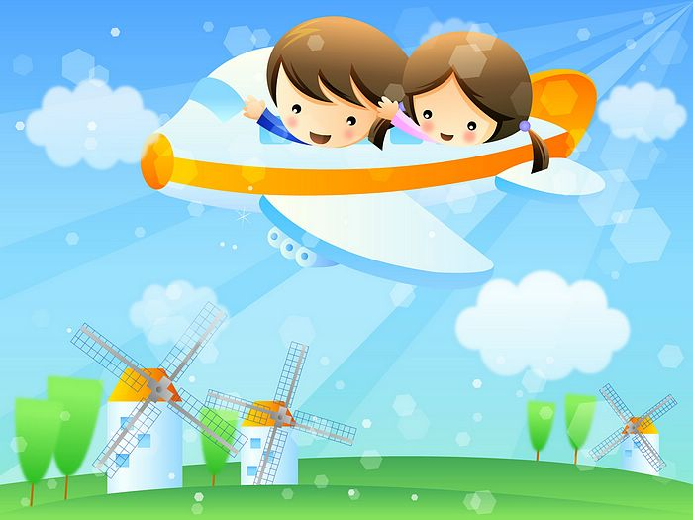

**подготовили воспитатели младшей группы**

**А.А.Аринушкина и О.Н.Платонова**

План – конспект непосредственной образовательной деятельности

с дошкольниками в младшей группе

Тема «Самолет»

в рамках общеобразовательной области «Коммуникация»

Интеграции: «Социализация», «Познание», «Чтение художественной литературы», «Здоровье», «Безопасность», «Музыка», «Художественное творчество», «Физическая культура».

Цель: уточнить и расширить знания детей о самолете, его действиях.

Задачи:

1. Формировать понятие о самолете пассажирском (Познание);
2. Систематизировать знания о строении самолета (Познание);
3. Дать представления о его действиях, которые он выполняет (Познание);
4. Развивать зрительное и слуховое внимание, ориентировку в пространстве (Коммуникация);
5. Совершенствовать навыки речевого общения (Коммуникация);
6. Развивать логическое мышление в действиях с мячом в игре: один и много (Коммуникация);
7. Активизировать в речи детей существительные множественного числа, например кабины, хвосты и др.; глаголы – летят, гудят, опускаются и др. (Коммуникация);
8. Добиваться правильной артикуляции и четкого произношения звука – л (Коммуникация);
9. Побуждать к ответу на вопросы взрослого полными предложениями (Коммуникация);
10. Согласовывать действия с речью (Коммуникация);
11. Использование художественного слова для создания эмоционального фона (Чтение художественной литературы);
12. Объяснить слова загадки (Чтение художественной литературы);
13. Формировать представления детей о взлете и посадке самолета (Социализация);
14. Формирование целостной картины мира в части представлений о гендерной принадлежности (дядя – пилот, мальчики – будущие летчики) (Социализация);
15. Воспитывать интерес к профессии «Летчик» (Социализация);
16. Закреплять опыт безопасного поведения (Безопасность);
17. Активизировать мышцы лица, языка через передачу эмоционального состояния (гул самолета) (Здоровье);
18. Развитие мелкой моторики рук (Здоровье);
19. Активизировать двигательную активность при снятии усталости и напряжения в физкультминутке (Физическая культура);
20. Закрепить представление у детей о самолете средствами продуктивной деятельности (Художественное творчество);
21. Закрепить представления у детей о работе мотора самолета музыкальными средствами (Музыка).

**Методы и приемы:** - практические

- наглядные

- словесные

- игровые

**Материалы и оборудование:**  игрушка самолет (пассажирский), аудиозапись работы мотора самолета, картинка самолета с пассажирами и с пилотом, взлетная полоса, бумажные самолеты на каждого ребенка, мяч, пластилин, доски, салфетки.

**Формы организации совместной деятельности**

|  |  |
| --- | --- |
| Детская деятельность | Формы и методы организации совместной деятельности |
| Двигательная | Двигательные паузы |
| Игровая | Игровые ситуации |
| Продуктивная | Изготовление самолета из пластилина |
| Познавательно-исследовательская | Решение проблемной ситуации  Дидактическая игра |
| Коммуникативная | Беседа, речевые проблемные ситуации, составление описания рассказа по игрушке, речевые тренинги, ситуативный разговор |
| Музыкально-художественная | Подбор музыкального сопровождения |
| Чтение художественной литературы | Чтение стихотворений, загадок |
| Труд | Индивидуальный труд в процессе продуктивной деятельности |

**Логика образовательной деятельности**

|  |  |  |  |
| --- | --- | --- | --- |
| **№** | **Деятельность педагога** | **Деятельность воспитанников** | **Ожидаемые результаты** |
| 1.  2.  3.  4.  5.  6.  7. | **Мотивационно - ориентировочная**  Слышится гул мотора самолета (аудиозапись)  Воспитатель: Ребята, что это за шум?  Наводите скорей порядок и подходите ко мне.  (Достает самолет - игрушку)  Воспитатель: Ребята, это же шум самолета был, вот он у нас сделал посадку. Садитесь на стульчики, мы его сейчас внимательно рассмотрим.  **Основная**  Воспитатель: (ставит самолет на стол). Отгадайте мою загадку:  ***Железная птица в небе кружится***  ***По сигналу пилота на землю садится.***  Да, верно, это самолет. Давайте мы с ним познакомимся поближе.  Самая большая часть у самолета это его корпус (салон) (показывает).  Повтори Саша что это у самолета?  Ведь самолет перевозит людей. Вот люди находятся – сидят в салоне, там много кресел для сидения. Есть кабина (показывает), там находятся пилот и его помощники. Пилот ведет самолет.  Кто управляет самолетом?  Где он находится?  Есть у самолета большие крылья (показывает). Ведь самолет летит высоко в воздухе, вот они ему помогают при полете.  Где летит самолет?  Есть хвост у самолета (показывает), там так же есть и крылья, только они маленькие.  Что есть еще у самолета?  Какие крылья на хвосте?  Самолет летит туда, куда направляет его дядя пилот и везет пассажиров – людей.  Кого везет самолет? (показывает картинку)  Но для того, чтобы оторваться от земли и подняться в воздух, самолет должен промчатся на большой скорости по земле. Для этого у него есть колеса-шасси их называют (показывает).  Что это?  Как их еще называют?  Для самолета делают большую длинную дорогу, она называется взлетная полоса (показывает).  Как называется эта дорога?  Как только оторвется, взлетит самолет, колеса-шасси прячутся, и их в полете не видно (показывает на картинке).  Что происходит с колесами?  Самолет летит на большой скорости.  Что делает самолет?  Пассажиры сидят в удобных креслах и занимаются своими делами. Смотрят в окошки-иллюминаторы их называют (показывает на картинке).  Как называются окошки?  А когда ему нужно приземлиться, пилот (летчик) начинает замедлять движение самолета и постепенно опускаться, выпускаются шасси и самолет касается земли, той взлетной полосы, едет все медленнее и останавливается, открываются двери, так как у него есть еще и дверь.  Что есть еще у самолета?  Пассажиры спокойно выходят из самолета. Это пассажирский самолет.  Какой это самолет?  **Дидактическая игра «Что делает самолет?»**  А сейчас давайте назовем что же делает самолет?  **Дидактическая игра «Послушные самолеты»**  (у детей в руках самолеты из бумаги, воспитатель дает задание, одновременно демонстрируя действия)  **Физкультминутка с речевым сопровождением** «Самолеты» по стихотворению А.Барто с имитацией движений.  Самолет построим сами  **Понесемся над лесами,**  **Понесемся над лесами,**  **А потом вернемся к маме.**  **Дидактическая игра «Один - много»**  Воспитатель бросает ребенку мяч, называет существительное в единственном числе, ребенок, возвращая мяч, произносит слово во множественном числе: самолет - самолеты, пилот – пилоты … (кабина, хвост, крыло, колесо, окно, пассажир).  Молодцы! Вот мы и познакомились с нашим самолетом. А сейчас посмотрите вот на этот самолетик (показывает).  Он сделан из чего?  Я его сделала сама, а вам предлагаю сделать себе такие же самолетики и потом полетать.  Проходите за столы.  **Заключение**  Я хочу вам пожелать, чтобы этот ваш самолетик вас отвез туда, куда вы хотите вместе с мамой и папой. А сейчас «покатаемся», полетайте по группе и не забудьте о правилах безопасности. | Свободная деятельность детей  Ответы  Дети наводят порядок и подходят  Рассматривают  Садятся  Самолет  Салон  Пилот  В кабине  В воздухе  Хвост  Маленькие  Пассажиров  Колеса  шасси  взлетная полоса  Прячутся  Летит  Иллюминатор  Дверь  Пассажирский, так как он везет людей по воздуху, воздушный транспорт  Летит, взлетает, приземляется, поднимается, опускается, улетает, прилетает  Дети выполняют действия самолета: взлетают, летят, гудят, поднимаются высоко, опускаются низко, приземляются  Встают на свободное место, руки вытягивают в стороны  Бегают между предметами  Встают на одно колено, руки опускают, приземляются  Встают в круг  Дети называют во множественном числе существительные  Пластилина  Продуктивная деятельность под музыкальное сопровождение | Вызвать позитивно-эмоциональный настрой на деятельность  Активизируют словарь  Обогащение активного словаря посредством рассматривания иллюстраций  Сформировать умение рассуждать и делать умозаключение  Способствовать развитию мыслительной деятельности в части образования глагольного словаря  Обогащение активного словаря посредством игровой деятельности  Снятие усталости и напряжения, внесение эмоционального заряда, совершенствовании общей моторики, выработке четких движений во взаимосвязи с речью. Повторение правил собственной безопасности  Развитие внимания в действии с мячом  Способствовать развитию образного представления |